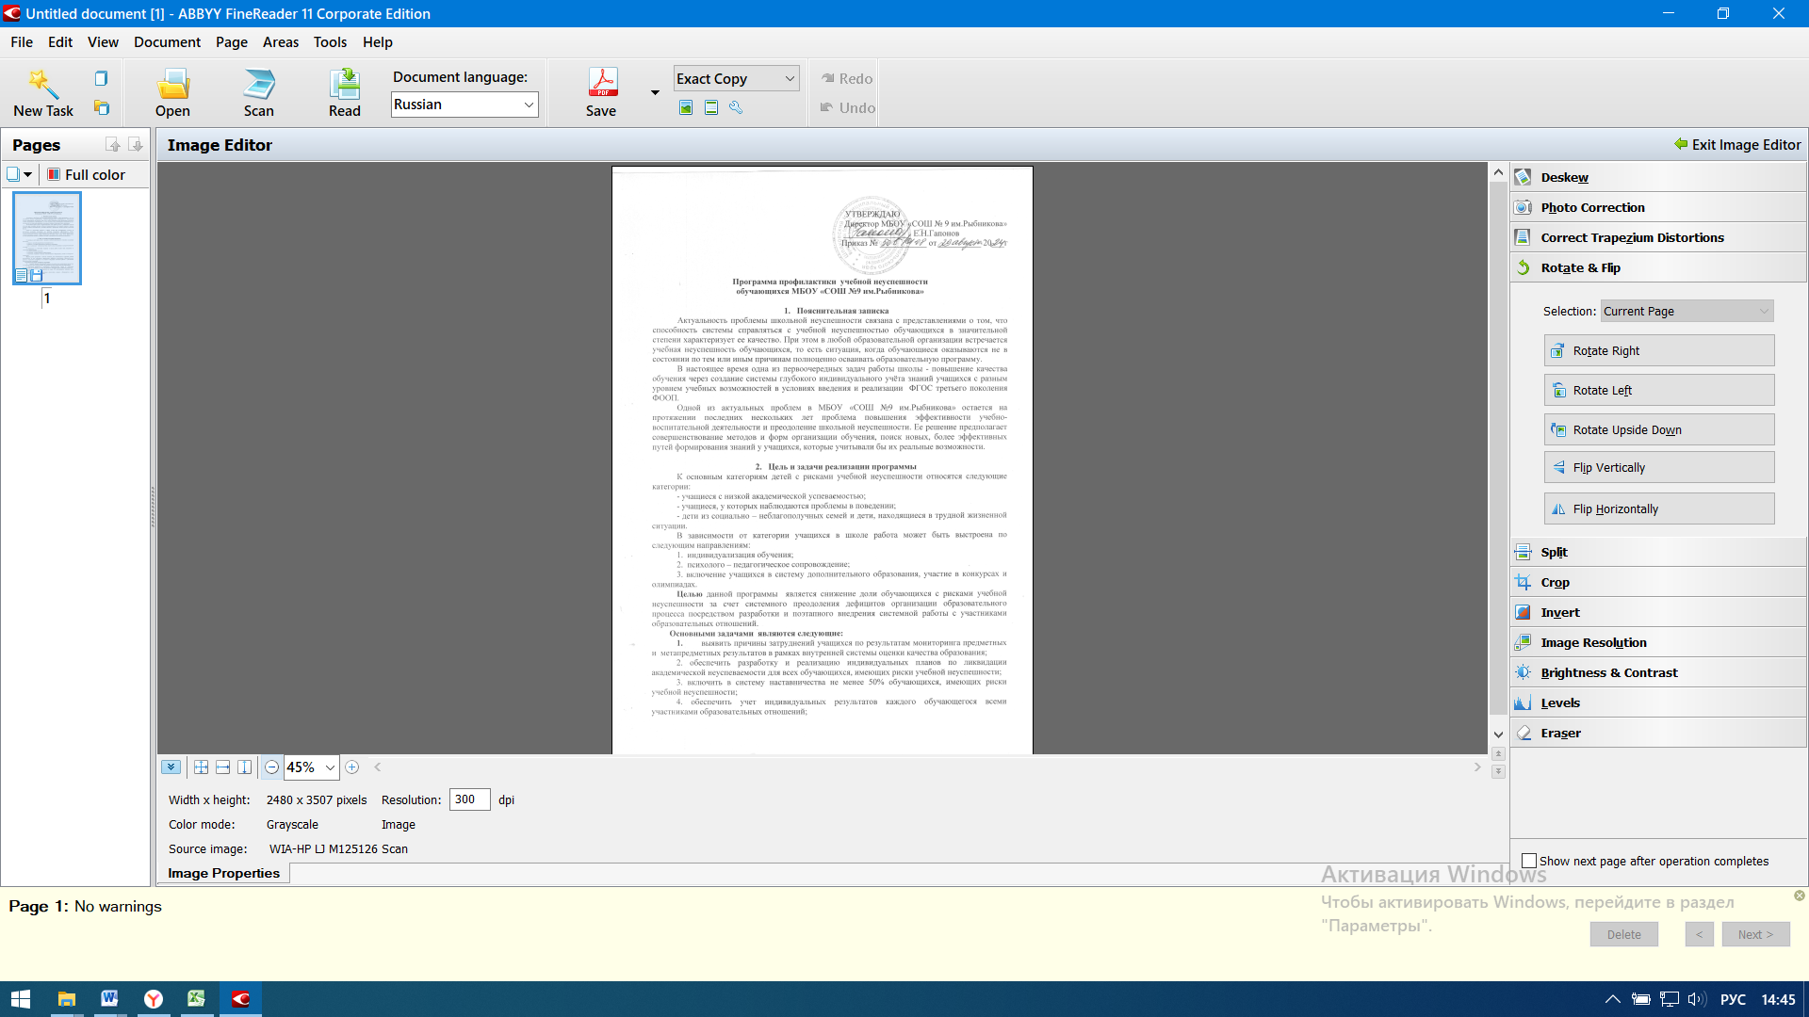

4. обеспечить учет индивидуальных результатов каждого обучающегося всеми участниками образовательных отношений;

5. обеспечить психолого–педагогическое сопровождение учащихся с рисками учебной неуспешности и их родителей (законных представителей);

6. обеспечить охват обучающихся, имеющих риски учебной неуспешности, программами дополнительного образования в соответствии с их потребностями.

7. Обеспечить повышение профессиональных компетенций педагогических работников школы по вопросам организации образовательной деятельности со слабоуспевающими и неуспевающими учениками, в т. ч. с детьми с особыми образовательными потребностями, средствами формального, неформального, информального образования.

8. Обеспечить внедрение в образовательный процесс педагогических технологий, форм, методов обучения для преодоления низких образовательных результатов и повышения мотивации обучающихся через развитие профессиональных обучающихся сообществ педагогов в ОО.

1. **Целевые показатели программы:**

***Показатель 1.***Доля обучающихся, имеющих риски учебной неуспешности, у которых определены причины затруднений в усвоение учебного материала – 100%.

***Показатель 2.*** Разработаны индивидуальные планы по ликвидации академической неуспеваемости для всех обучающихся, имеющих риски учебной неуспешности – 100%.

***Показатель 3.***Доля  обучающихся, для которых разработаны и реализуются программы наставничества по ликвидации затруднений - не менее 80%.

***Показатель 4.*** Наличие документов, отражающих достижения и индивидуальный прогресс по достижению предметных, метапредментых результатов - 100% обучающихся.

***Показатель 5.***Разработан и утвержден график оказания психологической помощи учащимся и родителям (законным представителям) – 100%.

***Показатель 6.* Д**оля обучающихся, имеющих риски учебной неуспешности, охвачены программами дополнительного образования в соответствии с их потребностями – не менее 80%.

***Показатель 7.*** Доля обучающихся, имеющих риски учебной неуспешности принимают участие в конкурсах не менее 80%.

**4. Методы сбора и обработки информации.**

С целью анализа реализации программы профилактики учебной неуспешности, достижения ее целевых показателей, принятых управленческих решений, методами сбора и обработки информации являются:

- диагностика индивидуальных особенностей познавательных процессов обучающихся с рисками учебной неуспешности;

- проведение мониторинга качества образования в рамках школьной системы оценки качества образования;

- использование данных федеральной и региональной информационной систем обеспечения проведения ГИА обучающихся; федеральной информационной системы оценки качества образования (BПP);

- анализ результатов текущего оценивания образовательных достижений обучающихся на различных этапах обучения по всем учебным предметам (в т. ч. результатов промежуточной аттестации) с целью своевременного выявлению затруднений и обеспечения индивидуализации учебного процесса;

- проведение анкетирования, тестирования, собеседований/наблюдений с целью диагностики индивидуальных особенностей познавательных процессов обучающихся с рисками учебной неуспешности;

- проведение опросов/собеседований/анкетирования/наблюдений обучающихся, родителей, педагогов, в т. ч. контекстный анализ информации по результатам интервьюирования/собеседования с руководителями ШМО, педагогами;

- посещение уроков/курсов внеурочной деятельности/дополнительных занятий в целях выявления объективности оценивания обучающихся; оценки внедрения в образовательный процесс технологий, форм, методов обучения для преодоления низких образовательных результатов и повышения мотивации обучающихся;

- рассмотрение результатов реализации программы (в том числе в форме статистики) на совещании при директоре (не менее двух раз в год), на педагогических советах согласно планам их проведения с фиксированием в протоколах и форме мониторинга реализации программы

**5. Сроки реализации программы.**

1 этап (август - сентябрь 2024 года) аналитико-диагностический, включающий:

- анализ исходного состояния и тенденций развития для понимания реальных возможностей и сроков исполнения программы.

2 этап (октябрь 2024 - май 2025г.) основной, включающий:

- внедрение действенных механизмов реализации программы;

- промежуточный контроль реализации программы, предъявление промежуточного опыта школы;

3 этап (апрель 2025 - май 2025 г.) практико-прогностический, включающий:

- реализацию, анализ, обобщение результатов повседневной работы школы;

- подведение итогов, осмысление результатов реализации Программы;

- оценка ее эффективности на основе достижения показателей.

**6. Меры и мероприятия по достижению цели и задач.**

Перечень мероприятий представлен в дорожной карте.

**7. Исполнители.**

Для управления реализацией данной программы создана рабочая группа, в состав которой входят:

-директор школы;

- заместители директора по учебно–воспитательной работе;

- руководители школьных методических объединений;

- представители родительского комитета.

**8. Ожидаемые результаты реализации программы**

1.Снижается доля обучающихся, испытывающих затруднения в обучении (обеспечено снижение не менее чем на 3-5 %).

2.Снижение доли обучающихся с расхождением результатов независимой оценки качества подготовки обучающихся, оценочных процедур федерального и регионального уровня и оценки за учебный период.

3.100% педагогических работников охвачены системой повышения профессиональной квалификации в рамках формального, информального, неформального образования.

4.Обеспечено целевое распространение успешных педагогических практик по профилактике учебной неуспешности.

5.Обеспечено 100% включенность педагогов и специалистов школы в работу по профилактике рисков учебной неуспешности обучающихся.

6. Создан и внедряется банк методических материалов по применению технологий тьюторства и индивидуализации образования; разработан и внедрен алгоритм выявления и организации сопровождения учеников, испытывающих трудности в обучении.

7. Не менее 90% педагогов применяют методические рекомендации ФИПИ; не менее 60% педагогов применяют ресурсы цифровых платформ «Сферум», РЭШ в образовательной деятельности.

8.Разработаны ИОМ для 100 % слабоуспевающих обучающихся.

9.Разработаны и утверждены программы ВУД в поддержку учебных предметов и обеспечено 100% вовлечение обучающихся, испытывающих трудности в обучении в освоение данных курсов ВУД.

10.Организованы мероприятия для родителей (законных представителей) по вовлечению их в деятельность, направленную на профилактику учебной неуспешности обучающихся.

11.Создана информационно-образовательная среда на базе сайта школы.

9. **Дорожная карта реализации**

**Программы по профилактике учебной неуспешности обучающихся**

|  |  |  |  |  |
| --- | --- | --- | --- | --- |
| № | Мероприятия | Сроки | Ответственные | Ожидаемые результаты |
| 1. **Организационно-управленческое направление** | | | | |
| 1 | Разработка и внедрение локальных нормативны актов по профилактике учебной неуспешности | Август 2024 | Администрация | Локальные нормативные акты |
| 2 | Совещание педагогического коллектива по реализации мер внутришкольной системы профилактики учебной неуспешности | Ежемесячно | Администрация. Педагогический коллектив | Протоколы совещаний |
| 1. **Информационно-аналитическое направление** | | | | |
| 3 | Проведение мониторинга знаний по основным разделам учебного материала с целью определения фактического уровня знаний и выявления в знаниях обучающихся пробелов, которые требуют быстрой ликвидации (текущие контрольные работы срезы знаний) | Согласно графика оценочных процедур | Учителя-предметники. Замдиректора по УВР – Глушко О.О. | Анализы контрольных работ |
| 4 | Предоставление информации классными руководителями и учителями-предметниками о работе со слабоуспевающими и неуспевающими обучающимися | Октябрь, декабрь, март, май | Классные руководители, учителя-предметники | Отчеты по итогам четвертей, года |
| 5 | Мониторинг эффективности работы по профилактике учебной неуспешности в МБОУ «СОШ №9 им.Рыбникова» | Май 2025г | Замдиректора по УВР – Глушко О.О. | Аналитическая справка |
| 6 | Совещание «Результаты мониторинга эффективности работы по профилактике учебной неуспешности в МБОУ «СОШ №9 им.Рыбникова» | Май 2025г | Администрация | Протокол совещания |
| 1. **Организационно-методическое направление** | | | | |
| 7 | Учет несовершеннолетних неуспевающих и слабоуспевающих обучающихся | В течение года | Замдиректора по УВР – Глушко О.О., педагог-психолог – Прокопова В.В., социальный педагог – степура Е.М. | Информация |
| 8 | Проведение консультационного семинара по разработке индивидуальных планов по ликвидации академической неуспеваемости для всех обучающихся, имеющих риски учебной; | Октябрь 2024г | Замдиректора по УВР – Глушко О.О., педагог-психолог – Прокопова В.В. | Протокол семинара |
| 9 | Разработка индивидуальных образовательных траекторий для обучающихся, имеющих риски учебной неуспешности и особые образовательные потребности | Октябрь 2024г | Педагог-психолог – Прокопова В.В., учителя-предметники | Индивидуальные образовательные траектории |
| 10 | Разработка методических рекомендаций по ликвидации пробелов в знаниях обучающихся | Октябрь-ноябрь 2024г | Руководители ШМО | Методические рекомендации |
| 11 | Рассмотрение вопроса организации обучения неуспевающих обучающихся на заседаниях ШМО | Январь 2025г | Руководители ШМО | Протоколы заседаний ШМО |
| 12 | Проведение консультационного семинара по разработке программ наставничества для обучающихся, имеющих риски учебной; | Ноябрь 2024г | Замдиректора по УВР – Глушко О.О., педагог-психолог – Прокопова В.В. | Протокол семинара |
| 13 | Формирование наставнических пар «ученик-ученик», «учитель-ученик», реализация наставнических программ | В течение года | Замдиректора по УВР – Глушко О.О. | Локальные нормативные акты |
| 14 | Участие педагогических работников в мероприятиях регионального и муниципального уровней | В соответствии с графиком мероприятий | Замдиректора по УВР – Глушко О.О. |  |
| 1. **Работа с обучающимися** | | | | |
| 15 | Установление причин отставания слабоуспевающих обучающихся через беседы с учителями-предметниками, родителями обучающихся (законными представителями) и обучающимися | Ноябрь 2024г | Педагог-психолог, классные руководители | Информация |
| 16 | Организация индивидуальной работы с неуспевающими обучающимися в урочное и внеурочное время | Постоянно | Учителя-предметники | Журналы учета работы с неуспевающими и слабоуспевающими обучающимися |
| 17 | Индивидуальные беседы со слабоуспевающими и неуспевающими обучающимися о состоянии их учебных дел | По мере необходимости | Классные руководители | Журналы бесед с обучающимися |
| 1. **Работа с родителями (законными представителями)** | | | | |
| 18 | Информирование классными руководителями родителей (законных представителей) о результатах обучения слабоуспевающих и неуспевающих обучающихся | Постоянно | Классные руководители, учителя-предметники | Журнал бесед с родителями (законными представителями) обучающихся |
| 19 | Индивидуальные беседы с родителями (законными представителями) по результатам проведения контрольных (диагностических) работ | По мере необходимости | Учителя-предметники | Журнал бесед с родителями (законными представителями) обучающихся |
| 20 | Проведение родительского собрания «Причины школьной неуспешности и пути ее преодоления»; | Декабрь 2024г | Администрация | Протокол собрания |

**10. Деятельность участников образовательного процесса**

*1. Деятельность учителя с учащимся и его родителями:*

• Провести диагностику в начале года с целью выявления уровня обученности учащегося.

• Использовать на уроках различные виды опроса (устный, письменный, индивидуальный и др.) для объективности результата.

• Регулярно и систематически опрашивать, выставляя отметки своевременно, не допуская скопления их в конце четверти, когда ученик уже не имеет возможности их исправить (количество опрошенных на уроке должно быть не менее 5-7 учащихся).

• Комментировать отметку ученика (необходимо отмечать недостатки, чтобы ученик мог их устранять в дальнейшем)

• Учитель должен ликвидировать пробелы в знаниях, выявленные в ходе контрольных работ, после чего провести повторный контроль.

• Учитель-предметник должен определить время, за которое слабоуспевающий учащийся должен освоить тему, в случае затруднения дать консультацию.

• Учитель предметник обязан поставить в известность классного руководителя или непосредственно родителей ученика о низкой успеваемости, если наблюдается скопление неудовлетворительных оценок (3 и более)

• Учитель не должен снижать оценку учащемуся за плохое поведение на уроке, в этом случае он должен использовать другие методы воздействия.

*2. Деятельность классного руководителя*

- Классный руководитель обязан выявлять причины неуспеваемости учащегося через индивидуальные беседы, при необходимости обращаясь к психологу, (методы работы: анкетирование учащихся, родителей, собеседование), учитывая, что к возможным причинам можно отнести: пропуск уроков (по уважительной или неуважительной причине); недостаточная домашняя подготовка; низкие способности; нежелание учиться; недостаточная работа на уроке; необъективность выставления оценки на уроке; большой объем домашнего задания; высокий уровень сложности материала и другие причины.

- В случае, если слабая успеваемость является следствием пропуска уроков, классный руководитель должен выяснить причины пропуска (уважительная, неуважительная). Уважительными причинами считаются: а) Болезнь, подтвержденная справкой врача или запиской от родителей на срок не более 3-х дней. б) Мероприятия, подтвержденные справками, вызовами, приказом учреждения, проводящего данное мероприятие. в) Освобождение от урока ученика в случае плохого самочувствия с предупреждением учителя-предметника или классного руководителя. г) По семейным обстоятельствам (по заявлению на имя директора школы). Неуважительными причинами считаются: пропуски урока или уроков без соответствующих документов, подтверждающих уважительную причину отсутствия учащегося.

- Классный руководитель должен немедленно проинформировать родителей о пропуске уроков через запись в дневнике (если случае единичный), через беседу с родителями (если пропуски неоднократные), через малый педсовет (если прогулы систематические). В случае выявления недобросовестного выполнения домашнего задания или недостаточной работы на уроке классный руководитель обязан провести профилактическую работу с родителями ученика, обращаясь за помощью к психологу в случае уклонения родителей от своих обязанностей.

- В случае указания учащимся на завышение объема домашнего задания классный руководитель обязан обсудить вопрос с учителем предметником или обратиться к директору, заместителю директора по УВР, чтобы проверить соответствие объема домашнего задания соответствующим нормам.

- При необходимости – организовать помощь слабоуспевающим учащимся со стороны актива класса.

- В случае выполнения всех требований и отсутствии положительного результата классный руководитель сообщает о данном учащемся администрации школы с ходатайством о проведении малого педсовета.

*3. Деятельность обучающегося:*

- Обучающийся обязан выполнять домашнее задание, своевременно представлять учителю на проверку письменные задания.

- Обучающийся обязан работать в течение урока и выполнять все виды упражнений и заданий на уроке.

- Обучающийся, пропустивший занятия (по уважительной или без уважительной причины) обязан самостоятельно изучить учебный материал, но в случае затруднения ученик может обратиться к учителю за консультацией

*4. Деятельность родителей:*

- Родители обязаны явиться в школу по требованию педагога или классного руководителя.

- Родители обязаны контролировать выполнение домашнего задания учеником и его посещение школы.

- Родители обязаны помогать ребенку в освоении пропущенного учебного материала путем самостоятельных занятий или консультаций с учителем-предметником в случае отсутствия ребенка на уроках по болезни или другим уважительным причинам. Родители имеют право посещать уроки, по которым учащийся показывает низкий результат.

- Родители имеют право обращаться за помощью к классному руководителю, психологу, администрации школы.

- В случае уклонения родителей от своих обязанностей оформляются материалы на ученика и его родителей в комиссию по делам несовершеннолетних и защите прав детей с целью принятия административных мер наказания к родителям.

*5. Деятельность администрации Школы:*

- Администрация школы организует работу педсовета.

- Контролирует деятельность всех звеньев учебного процесса по работе со слабоуспевающими учащимися.

- Администрация школы составляет аналитическую справку по итогам года о работе педагогического коллектива со слабоуспевающими.

- Проводить собеседования с классными руководителями по результатам работы с неуспевающими обучающимися не менее 1 раза в месяц.

- Проводить собеседования с обучающимися для выявления причин неуспеваемости и затруднений в обучении.

*6. Деятельность социально-психологической службы:*

- Составить индивидуальный план по оказанию социально-психологической помощи неуспевающему ребенку.

- Довести до сведения родителей и классного руководителя график проводимых занятий, бесед.